KVAZIKRISTALI

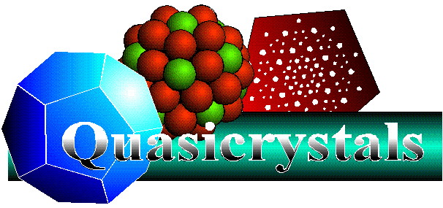

Povzetek:
Seminar je namenjen poznavanju področja, tako da bolj opisuje pojave ter pristope h teoriji. Prvi in s tem večji del seminarja je zato posvečen matematični obravnavi kvaziperiodičnosti, drugi del pa je namenjen realnim kvazikristalom, njih lastnostim ter možnostim njihove uporabe.

1 UVOD 3
2 ZGODOVINSKA POT DO ODKRITJA KVAZIKRISTALOV 3
3 KVAZIPERIODIČNOST - PRIMER REDA DOLGEGA DOSEGA 6
4 FIBONACCIJEVA VERIGA 7
5 MODEL KVAZIKRISTALA V DVEH DIMENZIJAH 9
6 KVAZIPERIODIČNOST KOT PROJEKCIJA IZ VEČDIMENZIONALNEGA PROSTORA 10
7 REALNI KVAZIKRISTALI 12
8 ELEKTRIČNA IN TOPLOTNA PREVODNOST KVAZIKRISTALOV 13
9 UPORABNOST KVAZIKRISTALOV 16
10 ZAKAJ KVAZIKRISTALOV NI V NARAVI ? 17
11 ZAKLJUČEK 17
12 LITERATURA 18

1 UVOD
Predmet obravnave fizike trdne snovi so v glavnem kristali, katerih struktura ima translacijsko simetrijo in je torej periodična. Ko govorimo o nekristaliničnih snoveh, imamo v mislih predvsem snovi, ki nimajo translacijske simetrije v strogem smislu. Take snovi razdelimo v več skupin[3].

- V amorfnih snoveh opazimole majhno urejenost gradnikov, ta urejenost pa je omejena le na majhen del prostora okoli izbranega gradnika.

- V nekaterih snoveh so lege gradnikov nekoliko premaknjene z ozirom na lege, kjer bi bili gradniki v kristalni strukturi. Premik leg pa se periodično spreminja vzdolž ene izmed prostorskih osi, ki je hkrati ena izmed osi kristalne strukture. Če sta perioda namišljene kristalne strukture in perioda premika leg v racionalnem razmerju, spet dobimo periodično strukturo. Če pa sta omenjeni periodi v iracionalnem razmerju, govorimo o inkomenzurabilnem sistemu.

- kvazikristali so snovi, katerih struktura ne kaže nobene periodičnosti. Kljub temu pa so lege gradnikov glede na izbran gradnik natanko določene, tako da ima struktura kvazikristalov red dolgega dosega.

V zadnjem času se je zanimanje za nekristalinične snovi, še posebej za kvazikristale, močno povečalo, in sicer predvsem zaradi njihovih zanimivih fizikalnih lastnosti.

2 ZGODOVINSKA POT DO ODKRITJA KVAZIKRISTALOV

Kot do mnogih odkritij fizike je tudi do odkritja kvazikristal prišlo po naključju. Vse pa se je začelo v matematiki.
Zgodbo lahko začnemo s Fibonaccijem in njegovim zaporedjem, kjer je vsak člen zaporedja vsota prejšnjih dveh: 1,1,2,3,5,8,13,... To zaporedje ni niti periodično, niti naključno, ampak nekaj vmes, torej nekakšna enodimenzionalna kvaziperiodičnost.
Nadaljevanje sledi osem stoletij kasneje. Britanski matematik in fizik Roger Penrose je postavil podobno zaporedje, le da v dveh dimenzijah. Z dvema različnima likoma je tlakoval ravnino in tako dobil zanimv vzorec, ki je na zunaj imel petštevno simertijo. To ne bi bilo nič nenavadnega, če ne bi bilo splošno znano, da ima lahko ravninski vzorec le dvo-, tri- ,štir- ali šest-števno simetrijo[3]. Ali drugače povedano, ravnino lahko v celoti pokrijemo le s trikotniki, štirikotniki ali šestkotniki, s petkotniki ali sedemkotniki pa nam to ne bo uspelo (glej sliko 1).

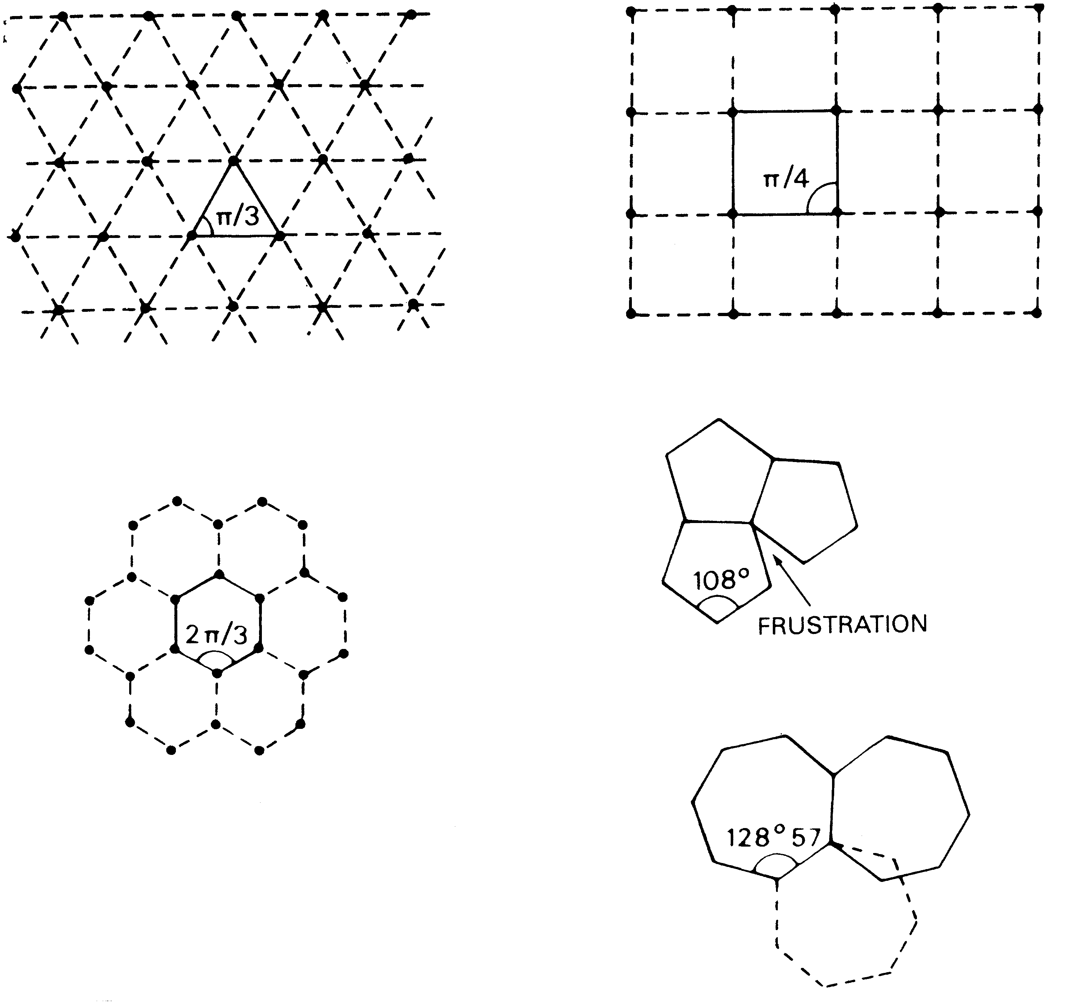

Slika 1. Ravnino lahko v celoti pokrijemo le s trikotniki, štirikotniki ali šestkotniki

Tudi Penrose ni za tlakovanje uporabljal petkotnikov ampak dva različna romba, enega širšega in drugega ožjega (slika 2) [1].
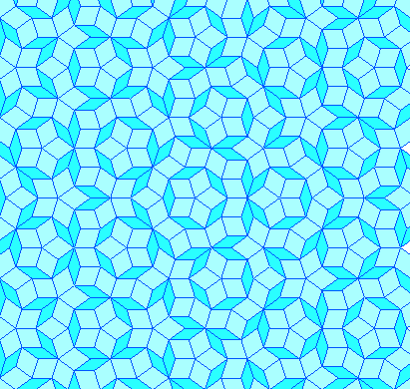

Slika 2. Penrosov vzorec
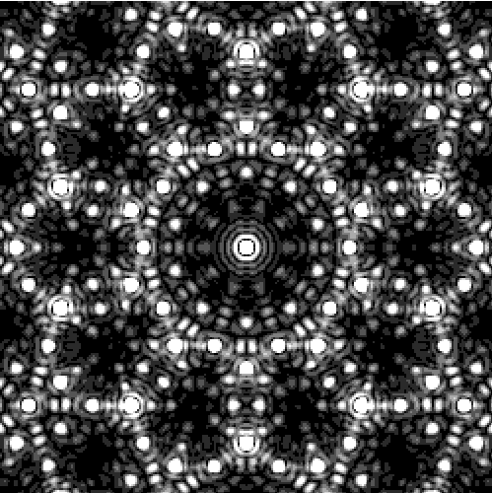
Slika 3. Izračunan uklonski spekter Penrosovega vzorca.

Nekaj pa ju je vseeno povezovalo s petkotnikom: kota med stranicami tako prvega kot drugega romba najdemo tudi v pravilnem petkotniku.
V letih, ki so sledila, so Penrosov vzorec prenesli v tri dimenzije. Za zapolnitev prostora so uporabili telesa, ki zapolnijo prostor brez vmesnih praznin. Tudi te strukture so neperiodične, glede na translacijsko simetrijo.
S takšnimi neperiodičnimi strukturami se je igral fizik Paul Steinhard. Skupaj z Dovom Levinom sta leta 1984 naredila računalniški program za izračun uklonskih spektrov. Zanimalo ju je, kakšen uklonski spekter bi imela takšna snov, če bi v resnici obstajala. Dobila sta rezultat, ki je podoben izračunani uklonski sliki Penrosovega vzorca, kjer so ioni v ogliščih (sliki 3) [4]. Uklonski spekter, ki sta ga dobila, je močno spominjal na tistega, ki ga imajo snovi s periodično strukturo, torej kristali. Razlikoval pa se je v bistveni podrobnosti - očitna je bila pet-števna simetrija, ki je v periodičnih kristalih seveda nemogoča. Steinhard je svojo novo namišljeno snov imenoval kvazikristal.
Kvazikristali so veljali za nemogoče snovi vse dokler ni David Nelson pokazal Steinhardu uklonskega spektra, ki so ga dobili z obsevanjem zlitine aluminija in mangana, in ta se je natančno ujemal z »računalniškim« uklonskim spektrom Paula Steinharda. Torej kvazikristali v naravi resnično so! Do enakega odkritja je prišel tudi Dany Shechtman.
Ta odkritja so odprla pot novi veji fizike trdne snovi - odkrivanju skrivnosti kvazikristal.

3 KVAZIPERIODIČNOST - PRIMER REDA DOLGEGA DOSEGA[1]

Model enodimenzionalnega kristala je množica enakomerno posejanih mrežnih točk vzdolž premice. Gostota teh točk je podana s funkcijo
(1)
kjer je razmik med dvema točkama mreže. Za opis sipanja rentgenske svetlobe na periodični strukturi je ugodno navesti recipročni prostor. V tem prostoru so vsi valovni vektorji, za katere imajo ustrezna valovanja enako vrednost odmika od ravnovesne lege v točkah, ki so med seboj oddaljene za . Taka valovanja imajo torej valovno dolžino soizmerljivo s periodo mreže. Za naš enodimenzionalni primer so v recipročnem prostoru valovni vektorji s takimi velikostmi k_{n} , da velja ali , torej
. (2)
Izkaže se, da dobimo pri sipanju rentgenske svetlobe na poljubnem kristalu ojačana valovanja v smereh, za katere je razlika med valovnima vektorjema sipanega in vpadnega valovanja ravno valovni vektor recipročne mreže.

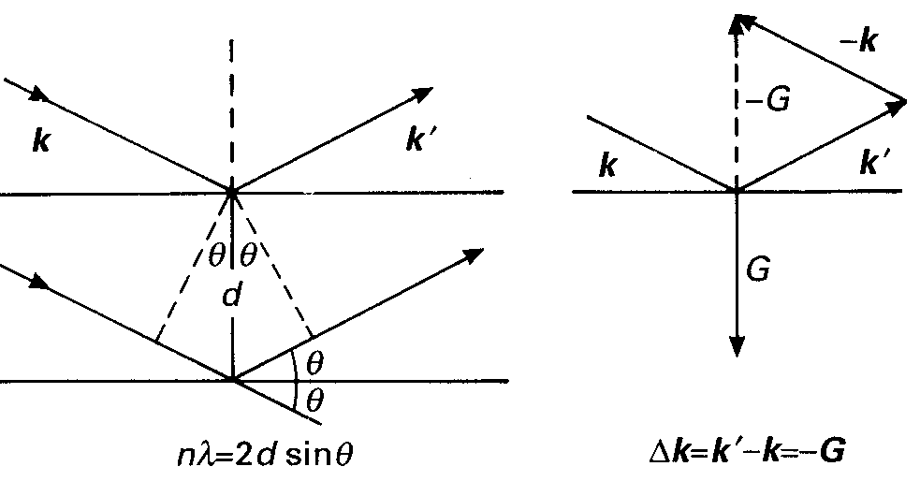

Slika 4: Braggov odboj na vzporadnih plasteh in razlika valovnih vektorjev.

V spektru sipane svetlobe na obravnavanem enodimenzionalnem kristalu so torej vsi valovni vektorji, podani z (2). V k-prostoru so ti vektorji enakomerno razporejeni, med zaporednima je razmik 2/a.
Zdaj pa zgradimo enodimenzionalno strukturo tako, da na isto premico naložimo mnogo periodičnih mrež zgoraj omenjenega tipa, a tako, da imajo posamezne mreže različne periode a₁, a₂, a₃ itd. (a₁<a₂<a₃<...), katerih medsebojna razmerja pa niso racionalna števila (slika 5). Mrežne točke v tako dobljeni strukturi pa ne kažejo več nobene periodičnosti, a vendar je njihova lega povsem določena. Tako smo dobili enostaven primer enodimenzionalnega kvazikristala.

Slika 5: Model enodimenzionalnega kvazikristala.

V ustreznem recipročnem prostoru so valovni vektorji z velikostmi 2/a₁, 2/a₂, 2/a₃ itd. ter vsi njihovi večkratniki. Velikosti omenjenih 2/a_{i} so izjemno gosto posejane (jih je mnogo) na intervalu (0,2/a_{i}). Nasploh pa so vsi valovni vektorji gosto posejani po k-prostoru in v spektru sipane svetlobe je posameznih črt zelo veliko.

4 FIBONACCIJEVA VERIGA

Za opis osnovnih lastnosti kvazikristalov je za ta hip še ugodno ostati v enodimenzionalnem prostoru. Zamislimo si linearno verigo, zgrajeno iz odsekov z dvema različnima dolžinama, L (daljši) in S (krajši odsek). Periodično strukturo dobimo z uporabo dodajanj. Če k začetnemu skupku odsekov LS dodajamo enake skupke, dobimo periodično verigo LS LS LS LS .... Kvaziperiodično strukturo pa dobimo z uporabo zamenjav. Vzemimo npr. zamenjavi L→LS in S→L in začetni segment L. Z zaporedno uporabo obeh zamenjav dobimo postopoma kvaziperiodično verigo, imenovano Fibonaccijeva veriga [4]

L

LS
LSL
LSLLS
LSLLSLSL
LSLLSLSLLSLLS
.
.

Če je razmerje L/S = τ iracionalno, nima veriga nobene periode. Kanonično Fibonaccijevo zaporedje ustreza vrednosti τ = (1 + √5)/2 (razmerje zlatega reza). Lahko je pokazati, da je razmerje pogostosti odsekov L in S v neskončni Fibonaccijevi verigi ravno τ. Razdalja D od začetka prvega odseka L do konca n-tega odseka je
, (3)

Model enodimenzionalnega kvazikristala dobimo, če v začetke posameznih odsekov posadimo mrežne točke kvazikristalne strukture. Rezultat tega je točno določena struktura brez kakršnegakoli zametka periodičnosti. Morda se zdi čudno, zakaj bi bil takšen razpored posameznih atomov v enodimenzionalni strukturi energijsko ugoden. Izkaže se, da je z ozirom na periodični enodimenzionalen kristal enodimenzionalen kvazikristal vedno nestabilen.
Preden se preselimo v dve dimenziji, povejmo še nekaj o spektru sipane svetlobe na enodimenzionalnem kvazikristalu s strukturo Fibonaccijeve verige [1]. Spekter (intenziteta v odvisnosti od velikosti valovnega vektorja) je sebi podoben. To pomeni, da je vsak del spektra enak ustrezno pomanjšanemu celotnemu spektru, kar je lepo vidno na sliki. Pri tem omenimo tudi, da je Fibonaccijeva veriga prav tako sebi podobna. Če v njej izvedemo znano zamenjavo L→LS in S→L, dobimo spet Fibonaccijevo verigo (slika 6). Sploh pa vedno velja, da se lastnosti in simetrije iz realnega vedno prenesejo tudi v recipročni prostor.
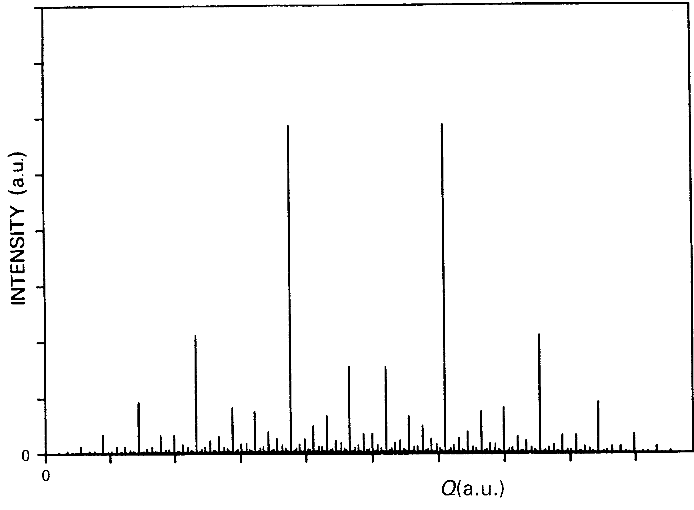
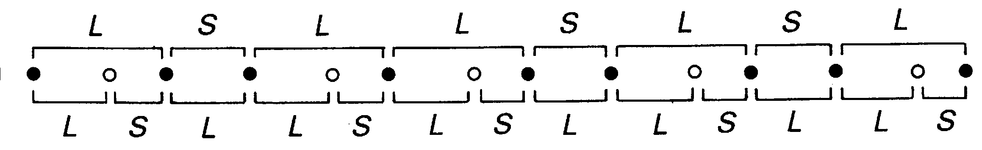

Slika 6: Spekter sipane svetlobe na enodimenzionalnem kvazikristalu s strukturo Fibonaccijeve verige. Prikazana je še sebipodobnost same Fibonaccijeve verige.

5 MODEL KVAZIKRISTALA V DVEH DIMENZIJAH [1]

Strukturo kvazikristala v dveh dimenzijah zgradimo na naslednji način. Vzemimo pet nizov vzporednih premic, tako da zaporedne razdalje med premicami v posameznem nizu sestavljajo fibonaccijevo verigo. Nize premic postavimo v ravnino tako, da so koti med po dvema normalama na posamezen niz ravno 108° (petštevna simetrija). Tako dobimo t.i. Ammannovo mrežo (slika 6a). Ammannovi mreži priredimo dualno mrežo, katere mrežne točke so v težiščih območij, omejenih s premicami Ammannove mreže. Takih območij je le osem različnih sort glede na obliko in velikost. Dualna mreža točk k Ammannovi mreži je Penrosova mreža. Izkaže se, da imajo nekateri dvodimenzionalni kvazikristali strukturo Penrosove mreže (slika 2).

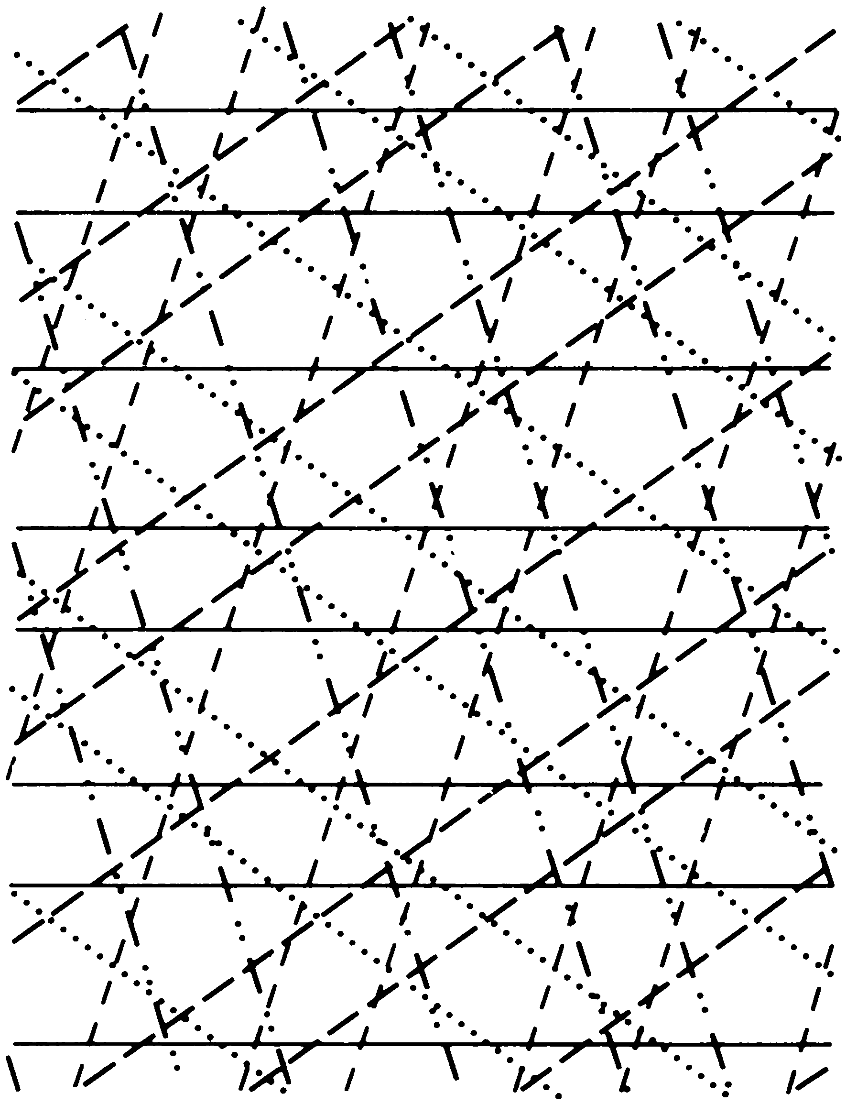

Slika 6a: Ammannova mreža

Ploskovni gradniki Penrosove mreže, s katerimi lahko pokrijemo celo ravnino, so rombi dveh vrst (oboji z enakakimi stranicami), ki so zloženi na prav poseben način (prvi imajo en notranji kot 72°, drugi pa 36°). Taka struktura pa se sklada s petštevno simetrijo.

6 KVAZIPERIODIČNOST KOT PROJEKCIJA IZ VEČDIMENZIONALNEGA PROSTORA

Tipične lastnosti kvazikristalov so posledica dejstva, da se simetrije v kvazikristalih ne skladajo s periodičnostjo v realnem tridimenzionalnem prostoru. Izkaže pa se, da lahko strukturo kvazikristalov razširimo v večdimenzionalen prostor, tako da v tem prostoru postane periodična [1].
Za vsako kristalno strukturo lahko najdemo t.i. osnovno celico. To je omejen del prostora, ki ima simetrijo kristalne mreže. Osnovno celico natanko določajo vektorji osnovne celice. V tridimenzionalnem prostoru so taki vektorji trije. S premiki osnovne celice vzdolž teh vektorjev lahko napolnimo ves prostor brez prekrivanja in praznih prostorov vmes.
V primeru petštevne simetrije lahko v dvodimenzionalnem kvazikristalu vedno najdemo gradnike, ki se nahajajo v ogliščih pravilnega petkotnika. Izbrani pravilni petkotnik pa je natanko določen šele, če poznamo krajevne vektorje štirih njegovih ogljišč (šele potem lahko z linearno kombinacijo vektorjev med njimi določimo še ostale). Lahko bi torej rekli, da potrebujemo štiri prostorske dimenzije za določitev periodične strukture, ki se sklada s petštevno simetrijo v dveh dimenzijah. Na to nas napelje analogija s številom vektorjev osnovne celice, ki so potrebni za opis kristalne strukture v treh dimenzijah.
V tridimenzionalnem kvazikristalu s petštevno simetrijo pa vedno lahko najdemo gradnike na mestih, kjer so oglišča pravilnega ikozaedra.
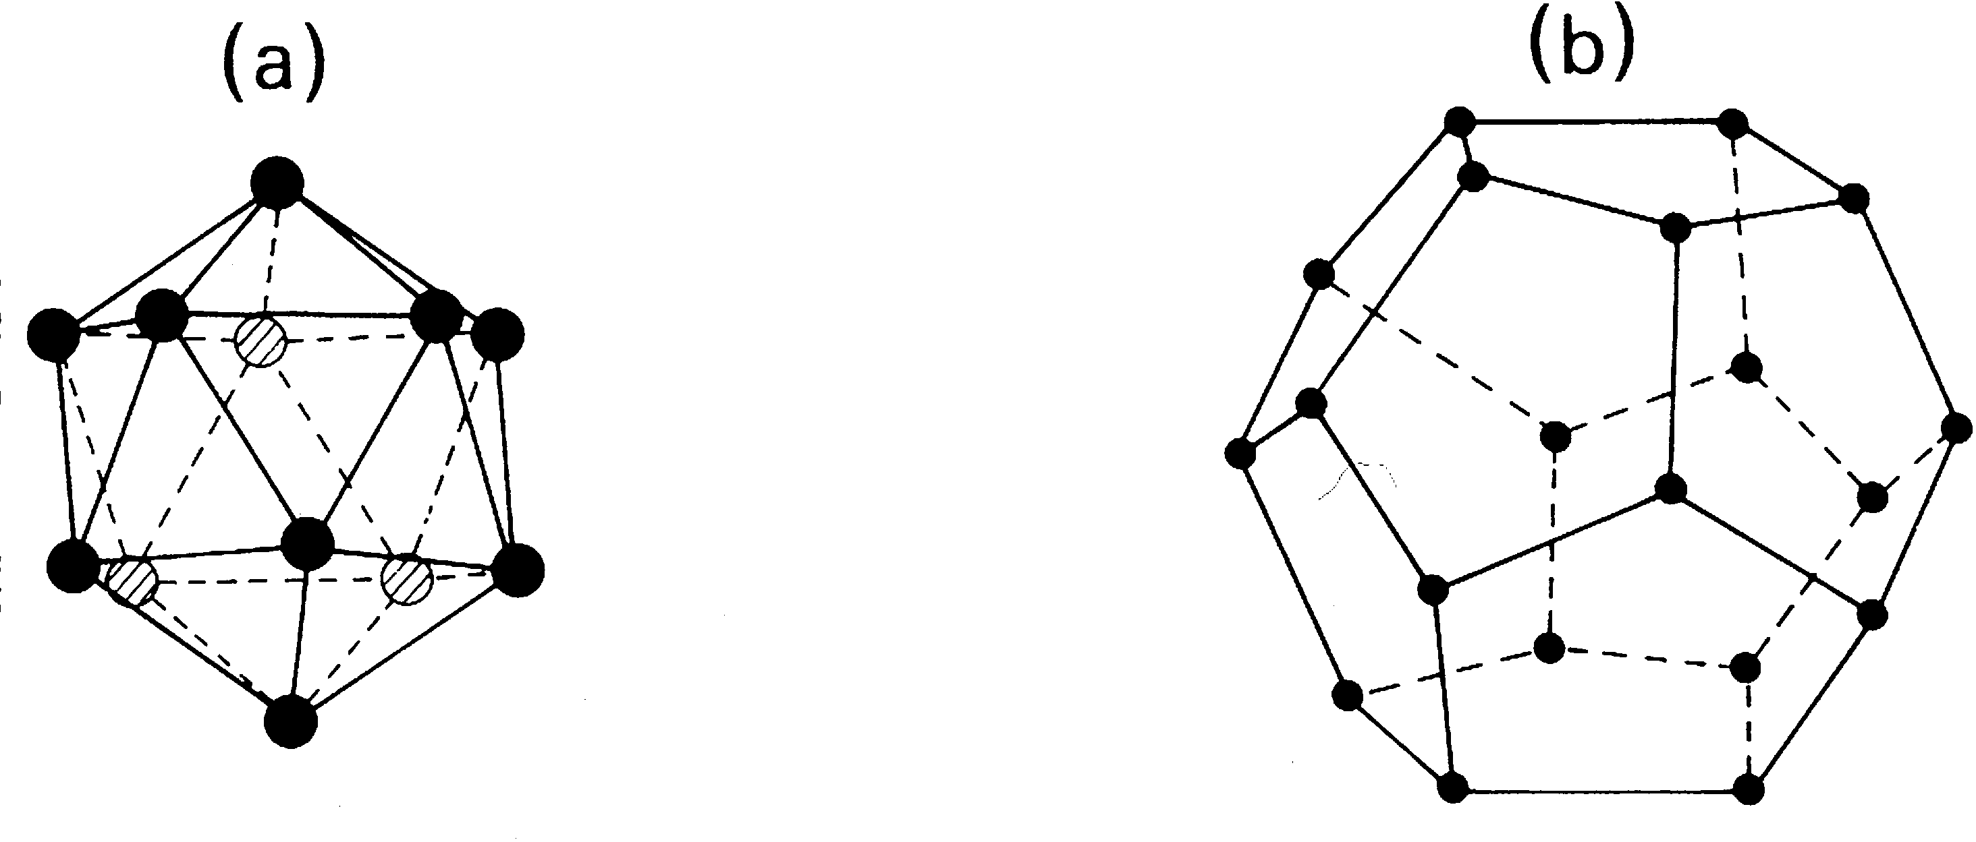

Slika 7: Pravilni ikozaeder (a) in pravilni dodekaeder (b).

Pravilni ikozaeder je popolnoma določen s krajevnimi vektorji šestih njegovih ogljišč. Tako postane struktura takega kvazikristala periodična, če jo opisujemo v šestdimenzionalnem prostoru.
Oglejmo si ponazoritev zgornjih misli na primeru enodimenzionalnega kvazikristala. Opisali ga bomo s periodično strukturo v dveh dimenzijah. V ravnini xy vzemimo v ta namen neskončno kvadratno mrežo točk, ki naj ponazarjajo mrežne točke periodične dvodimenzionalne strukture (slika 8).
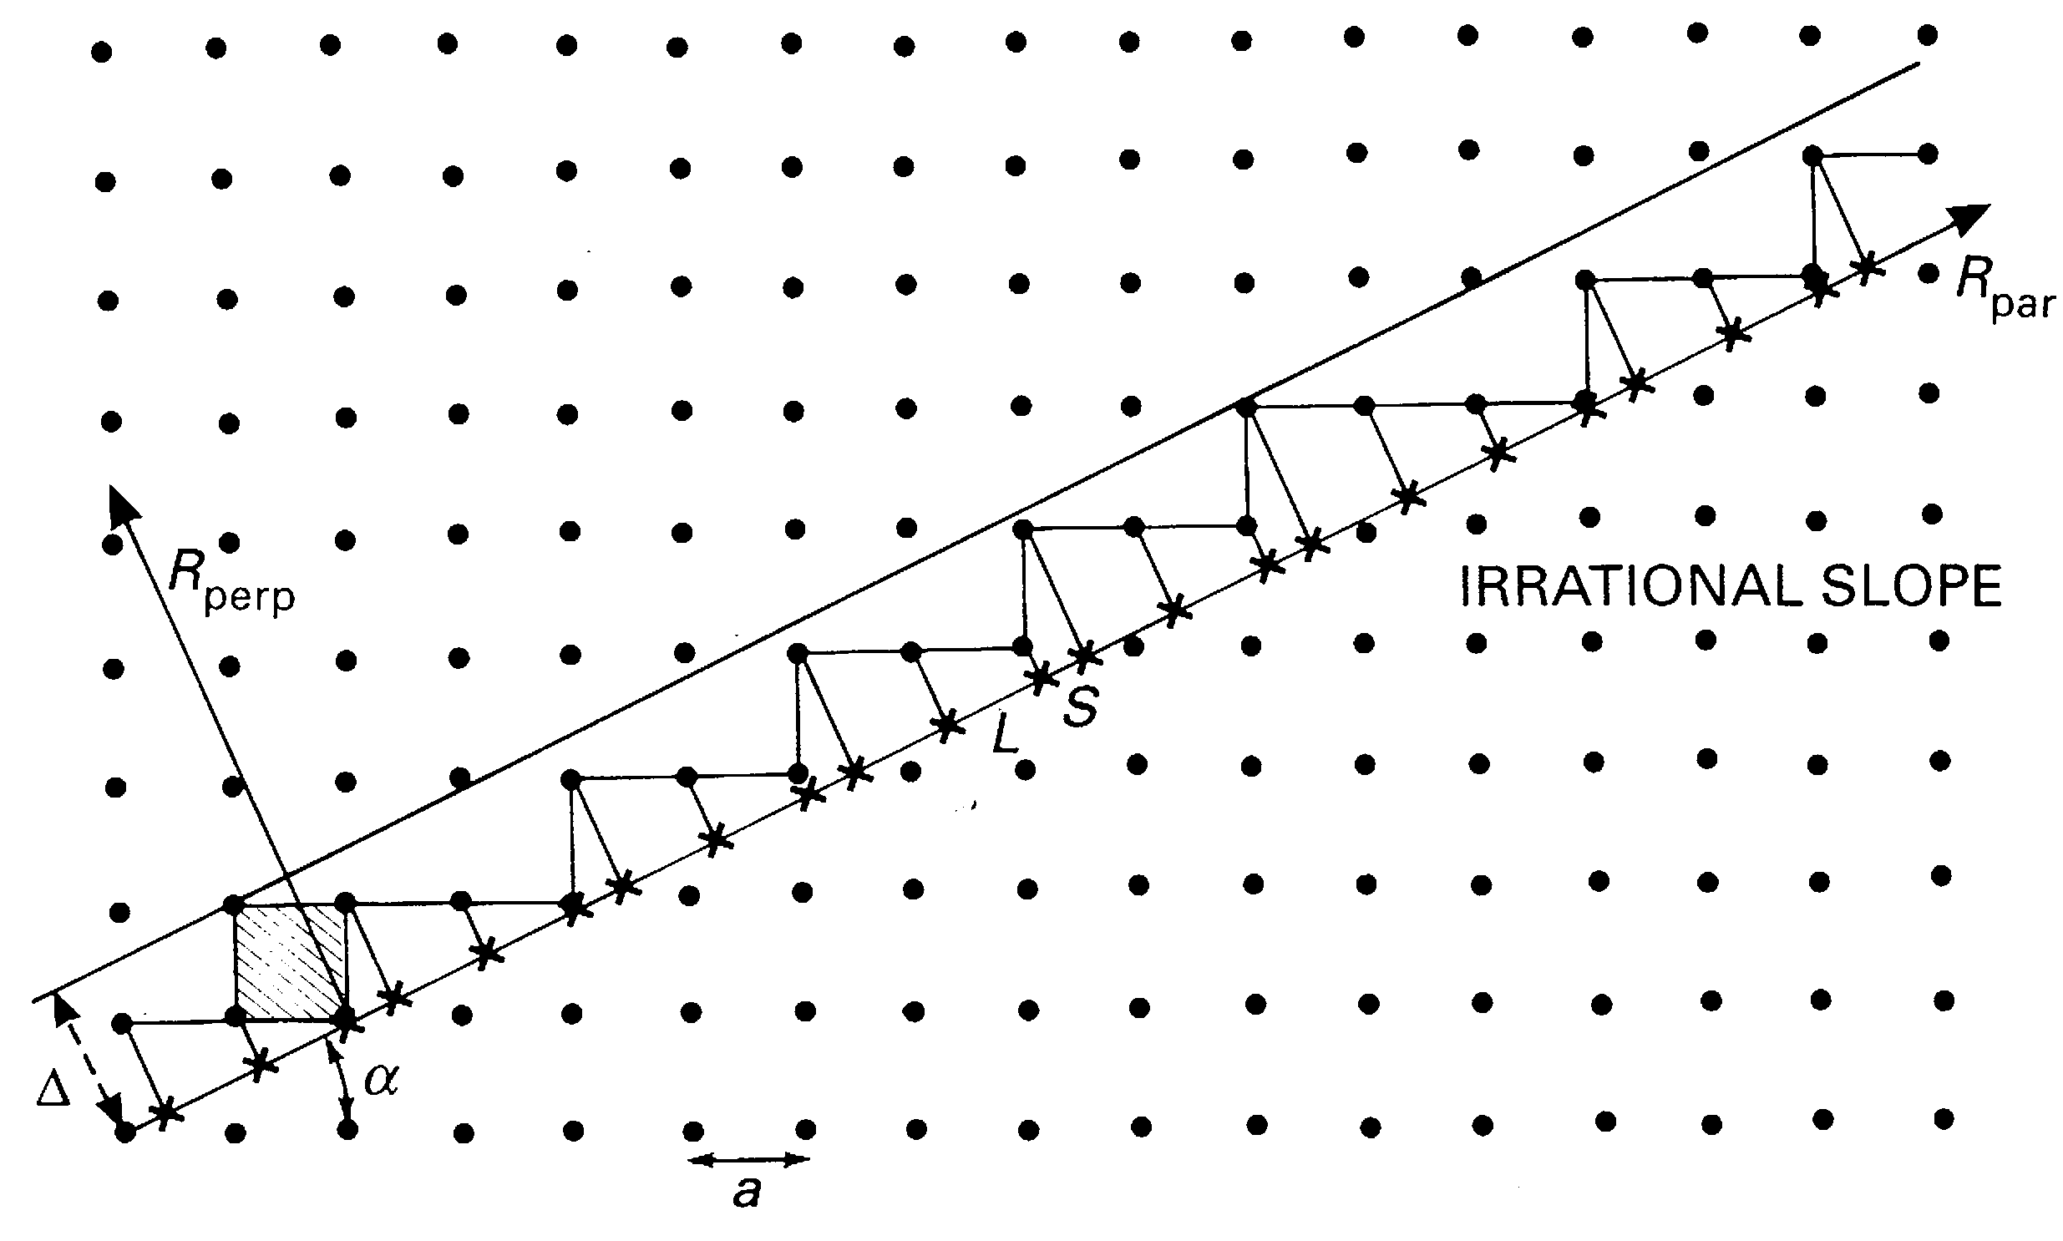
Slika 8: Primer uporabe metode »trak-projekcija« na dvodimenzionalni mreži. Na premici R_{par} sestavljajo zaporedni odseki Fibonaccijevo verigo.

Razdalje med po dvema mrežnima točkama naj bodo a, kar je hkrati tudi stranica osnovne celice, ki je v tem primeru kvadrat. Recipročna mreža take mreže je spet kvadratna mreža, katere osnovna celica je kvadrat s stranico 2π/a.
Mrežne točke zgoraj opisane mreže lahko projeciramo na premico R_{par}, ki leži pod kotom α glede na vodoravne vrste mrežnih točk. Tako dobimo mrežne točke enodimenzionalne strukture. Če je naklon premice racionalno število, se po celi nizi mrežnih točk projecirajo v isto točko na premici. Projekcija mreže na premico tako spet predstavlja periodično strukturo. Če pa je naklon premice iracionalno število, projekcija mreže na premico nima več nobene periodičnosti, razdalja med posameznimi tako dobljenimi mrežnimi točkami pa so lahko poljubno majhne. Taka struktura v naravi ne more obstajati, saj imajo gradniki realnih mrež končne razsežnosti. Da se izognemo problemu, projeciramo na R_{par} le tiste mrežne točke, ki so v traku, vzporednem z R_{par}. Širina traku pa naj bo ravno enaka dolžini projekcije osnovne celice dvodimenzionalne strukture na pravokotno premico R_{perp}. Na premici R_{par} tako dobimo strukturo, katere razdalje med zaporednimi gradniki so dveh dolžin, namreč L = acosα in S = asinα (slika 7). Če zahtevamo še cosα/sinα = τ, sestavlja zaporedje odsekov z dolžinami L in S vzdolž premice R_{par} ravno Fibonaccijevo verigo.
Z metodo »trak/projekcija« lahko torej generiramo katerokoli neperiodično strukturo z redom dolgega dosega. Sprva moramo poznati zahtevane simetrijske operacije dane neperiodične strukture. Vrste teh operacij natančno določajo dimenzijo ustreznega večdimenzionalnega prostora. Taka metoda pa nam omogoča tudi enostaven način določitve spektra sipane rentgenske svetlobe na dani neperiodični strukturi.

7 REALNI KVAZIKRISTALI

Do sedaj smo govorili o kvaziperiodičnih strukturah, ne da bi se sploh vprašali, ali so take ureditve atomov v naravi sploh mogoče. Kot smo že na začetku omenili, se izkaže, da so mogoče. Priprava kvazikristalov ni zahtevna, medtem ko je za pripravo dobrih kvazikristalov treba vložiti več truda. Z besedo dobri mislimo na take vzorce, ki imajo malo napak v mreži in so zato primerni za ustrezne meritve (npr. sipanje rentgenske svetlobe, elektronov, nevtronov itd.). s takimi meritvami ugotovimo strukturo kvazikristalov.
Do sedaj znani kvazikristali imajo simetrije petštevnih, osemštevnih, desetštevnih in dvanajstštevnih osi, če jih opazujemo vzdolž ene prostorske smeri. Okoli nekaterih drugih osi, ki pa niso pravokotne na prejšnjo, imajo tridimenzionalni kvazikristali simetrije, ki se skladajo s periodičnostjo. Lep primer za to je ikozaedrična struktura (razporeditev atomov v ogljišča ikozaedra). Okoli simetrijskih osi, ki gredo skozi oglišča ikozaedra, ima taka prostorska ureditev petštevno simetrijo (takih osi je šest). Okoli desetih osi, ki gredo skozi središča mejnih ploskev ikozaedra gre za troštevno simetrijo; okoli petnajstih osi, ki gredo skozi središča robov ikozaedra pa gre za dvoštevno simetrijo (slika 7).

Kvazikristale pripravijo s posebnim postopkom z zlivanjem kovinskih elementov.

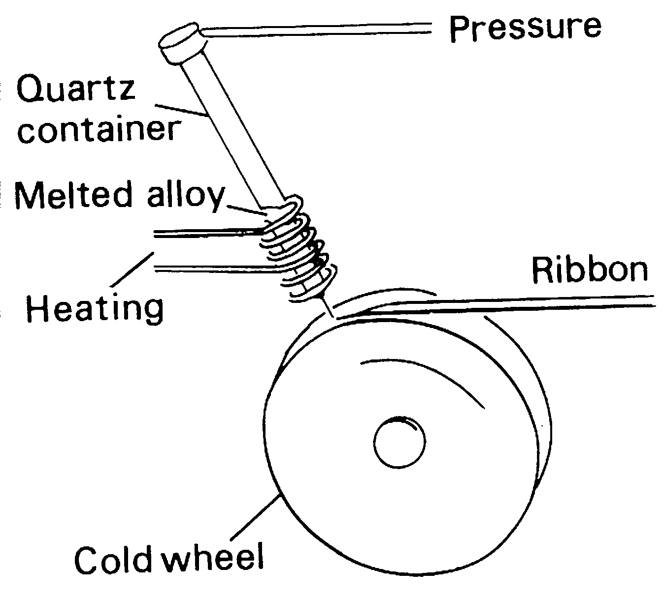

Slika 9: Postopek priprave kvazikristala.
Te zlitine v veliki meri vsebujejo aluminij. V »prvi generaciji« so bili kvazikristali tipa AlMn. Z njihovim obstojem je bila leta 1984 potrjena domneva o tvorbi kvaziperiodičnih struktur v naravi. Ti kvazikristali so bili precej slabe kvalitete, namreč niso bili termodinamsko stabilni, niti ni bilo mogoče dobiti dovolj velikih vzorcev za raziskave. Slednje je bilo mogoče šele z odkritjem ikozaedričnih kvazikristalov po letu 1988, ki so jih pripravili iz zlitin AlCuFe in AlPdMn. Danes vemo, da obstajajo reverzibilne fazne spremembe iz kvazikristalnih stanj v periodične strukture.

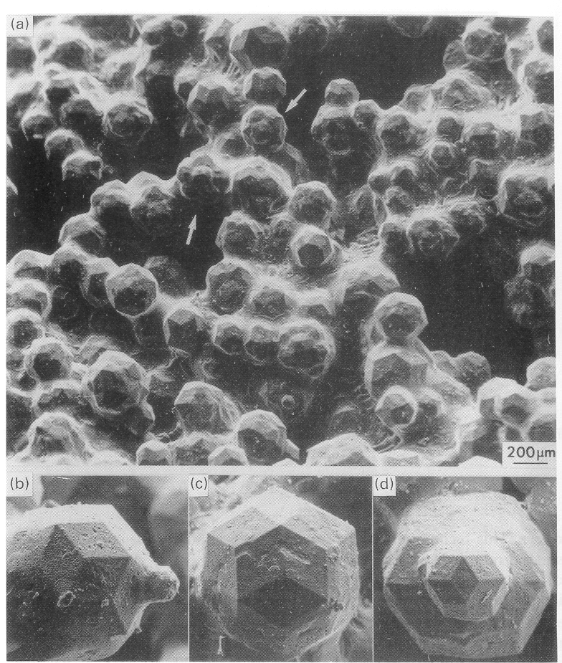

Slika 9a: slika kvazikristala narejena z elektronskim mikroskopom [1].

8 ELEKTRIČNA IN TOPLOTNA PREVODNOST KVAZIKRISTALOV [1]

V enoatomnih kristalih, kakršni so kovinski kristali, so območja okoli posameznih ionov (ki so gradniki kristalne mreže) strogo ekvivalentne. Prevodniški elektroni, ki so šibko vezani na ione, tako nimajo razloga, da bi se nahajali v okolici točno določenega iona. Lahko se skoraj prosto gibljejo po kristalu, kar ima za posledico veliko električno in toplotno prevodnost kristalov.
Nasprotno pa v kvazikristalih ni mogoče najti strogo ekvivalentnih področij v okolici posameznih ionov, če upoštevamo celotno okolico ionov. Prevodniški elektroni, kolikor jih sploh je, so torej omejeni na stanja v okolici ionov. Ta stanja so določena z elektrostatskim potencialom med elektroni in ioni. V kvazikristalih je mogoče najti področja z lokalno podobnimi porazdelitvami gradnikov, torej ionov. Razdalja med takimi področji je enaka približno dvakratni razsežnosti teh območij (slika 10).
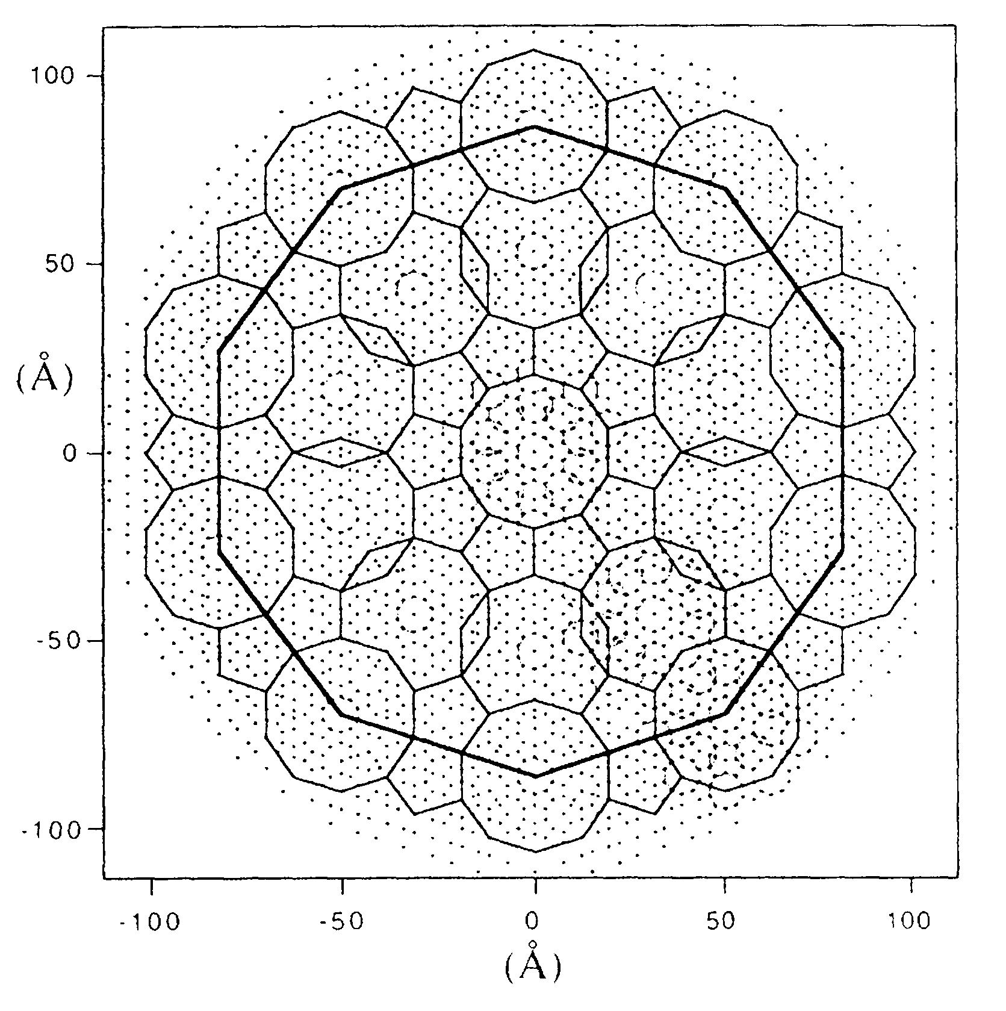
Slika 10: Prikaz posameznih lokalno podobnih območij v ikozaedričnem kvazikristalu strukture AlPdMn

Prevodnost je torej omejena na skakanje oziroma na tuneliranje prevodniškim elektronov med posameznimi lokalno enakimi področji. Kljub čisti vsebnosti kovinskih elementov so kvazikristali slabi prevodniki.
Zgornja razmišljanja lahko podkrepimo z enostavno sliko. Vsak transportni pojav v snovi (prevajanje elektrike, toplote) lahko obravnavamo kot valovanje, ki se razširja skozi snov. V tem smislu govorimo o elektronih in fononih v valovni sliki. Ravni valovi z valovnim vektorjem k, ki zadostijo Lauejevemu pogoju
2K⋅k⏐K⏐² = 0, (4)

kjer je K katerikoli vektor recipročne mreže, se na mrežnih ravninah v kristalu močno sipljejo. (Omenimo, da je zapisani Lauejev pogoj ekvivalenten bolj znanemu Braggovemu Nλ = 2dsin(θ/2), kjer je d razdalja med mrežnimi ravninami in θ sipalni kot [3].) Če ravni val potuje v smeri, pravokotni na eno družino mrežnih ravni in njegov valovni vektor ustreza enačbi (4), se na teh ravninah ojačano siplje nazaj (za 180°). Tako nastanejo stoječi valovi, ki pa ne prenašajo energije. Transport energije je v kristalu tako omejen le na valovanja z valovnimi vektorji, ki ne ustrezajo enačbi (4). Ker je v kristalih recipročni prostor redek (ima mero nič glede na celoten tridimenzionalni prostor), je »prepovedanih« valovnih vektorjev relativno malo. Trasportni pojavi so v kristalih izraziti.
V kvazikristalih je recipročni prostor zelo gosto zaseden in se vsa valovanja, ki ustrezajo transportu energije, ojačeno sipljejo nazaj. Pričakovali bi, da v kvazikristalih sploh niso mogoči transportni pojavi. Rezultati meritev pa kažejo, da po kvazikristalih lahko potujejo akustični fononi. To so mehanska valovanja z valovnimi dolžinami reda velikosti metra. Pri takih valovnih dolžinah točna razporeditev gradnikov v strukturi snovi sploh ni več pomembna. To je doseženo že pri nekaj desetinkah mikrometra. Posledica tega je majhna toplotna prevodnost kvazikristalov, ki doseže največjo vrednost pri temperaturi okoli 70 K. Tedaj so vsi mogoči akustični fononi že vzbujeni (Dulong-Petitov režim). Za primer navedimo, da je toplotna prevodnost kvazikristalov AlFeCu in AlPdMn pri sobni temperaturi več kot dva reda velikosti manjša od toplotne prevodnosti čistega aluminija pri isti temperaturi. Neizrazitost transportnih pojavov je seveda presenetljiva, saj so kvazikristali v glavnem zlitine kovinskih ionov[1].
Pri temperaturah, ki so precej nad sobno temperaturo, začne toplotna prevodnost postopoma naraščati. Nepričakovan pojav lahko razložimo z nelinearnimi efekti, ki omogočajo, da posamezni nihajni načini kvazikristalne mreže interagirajo. Visokoenergijski stoječi valovi, obravnavani kot vrsta osnovnih vzbuditev, se sklopijo s fononi. Ta sklopitev omogoča skoke teh vzbuditev s pomočjo fononov. To prispeva k nadaljnemu naraščanju toplotne prevodnosti pri visokih temperaturah.
Njihova električna upornost ima podoben temperaturni potek, kot ga imajo izolatorji (narašča k nižjim temperaturam).
Kvazikristali imajo še druge nenavadne fizikalne lastnosti. Lahko so diamagnetne, paramagnetne, antiferomagnetne snovi in spinska stekla. Kvazikristali so izjemno trdi (trši tudi od najtrših jekel) in kemijsko nereaktivni.
Frekvenčna odvisnost σ(ω) električne prevodnosti kvazikristalov se močno razlikuje od ustrezne odvisnosti za kristale kovin. Na velikem področje frekvenc je σ(ω) majhna, se pojavi izrazit resonančni vrh pri okoli 10⁴ cm⁻¹, kar ustreza infrardeči svetlobi z valovno dolžino reda velikosti milimeter.

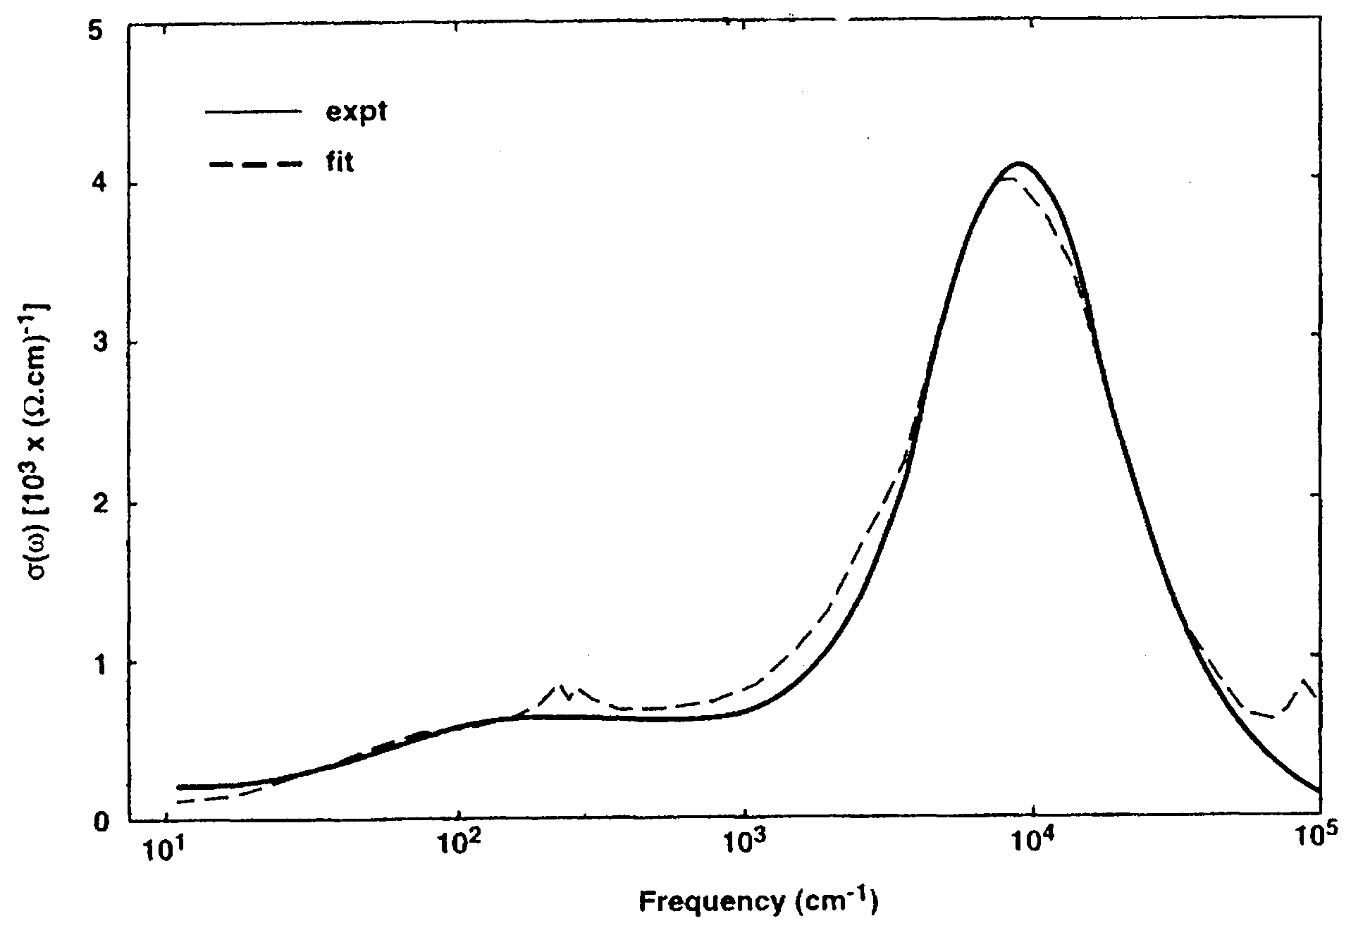
Slika 11: Optična prevodnost
kvazikristala
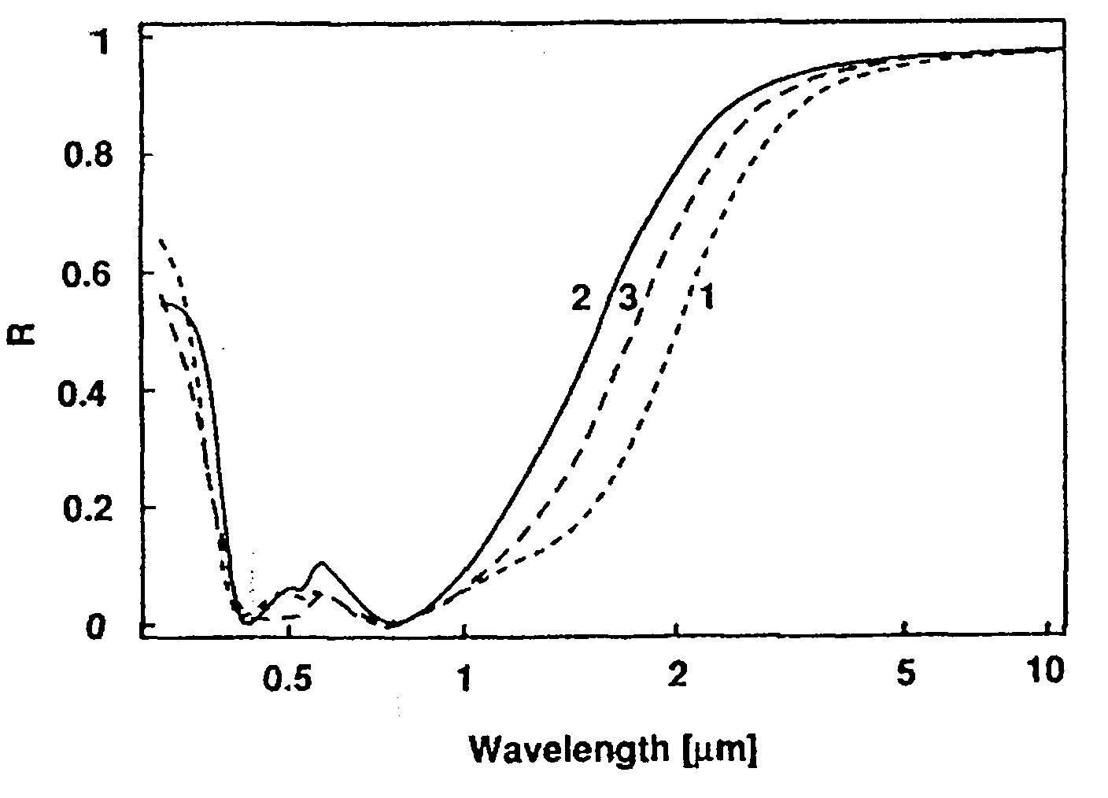

Slika 12: Reflektivnost sendviča oksidni
izolator-kvazikristal-oksidni izolator [2]

Če predpostavimo, da je resonanca posledica nihanj elektronske plazme, dobimo za povprečno prosto pot nosilca naboja 2,2 nm. To pa je blizu medsebojne oddaljenosti dveh lokalno podobnih območij v kvazikristalu AlPdMn. Stvar lahko razložimo z modelom skakanja prevodniških elektronov med posameznimi takimi območji. Ta mehanizem pa skrbi za majhno električno prevodnost kvazikristalov.

9 UPORABNOST KVAZIKRISTALOV [2]

Praktična uporabnost električne prevodnosti zna biti zanimiva. Tako lahko vidimo, da ima odbojnost sendviča oksidni izolator-kvazikristal-oksidni izolator vrzel ravno v vidnem delu spektra (slika 11), kar se da uporabiti za prevleke za sončne celice ali okenska stekla.
Zaradi velike odpornosti proti koroziji so KK biokompatibilni to pa pomeni veliko uporabnost v medicini.
Še večjo uporabnost dobimo, če izkoristimo po več lastnosti kvazikristalov kot so zmanjšana omočljivost, nizek koeficient trenja, velika trdost, velika odpornost proti koroziji in superplastičnost nad okoli 700° (za večino praktičnih KK).
Kombinacija velike trdosti in velike odpornosti proti koroziji ter nizke temperaturne prevodnosti je idealna za tanko zaščitno plast kuhinjske posode. Hrana se namreč ne prijemlje, pa tudi posoda je manj občutljiva na mehanske poškodbe.
Naslednja kombinacija nizkega koeficienta trenja, velike trdosti in velike odpornosti proti koroziji je uporabna kot prevleka za zmanjševanje površinskih poškodb in izgub energije na fizičnih kontaktih gibajočih se strojnih delov.
Če pa uporabimo visoko trdost ter nizko toplotno prevodnost in odpornost proti koroziji, dobimo idealno prevleko za avtomobilske in letalske motorje.

10 ZAKAJ KVAZIKRISTALOV NI V NARAVI ?

Kvazikristali so termodinamsko obstojni v vakuumu in na zraku (v kisikovi atmosferi). Kljub izredno majhni kemijski reaktivnosti reagirajo s kisikom in v zelo dolgem času (nekaj 100 ali 1000 let) preidejo v termodinamsko stabilno spojino Al₂O₃ (Aluminijev Oksid). Situacija je enaka kot pri jeklu, ki je stabilen v vakuumu, na zraku pa je stabilen njegov oksid Fe₂O₃ (rja). To je res tudi za nerjaveče jeklo. Podobno kot kvazikristalov tudi jekla ne najdemo v naravi.
Možno je, da so se kvazikristali tvorili v času ohlajanja zemljine površine, vendar so se v miljonih let spremenili v stabilno spojino Al₂O₃. Zato doslej v naravi niso bili opaženi.

11 ZAKLJUČEK

Kvazikristali so precej nenavadne snovi. Njihova struktura ima simetrije, ki se ne skladajo s periodičnostjo. Posledica tega so precej zanimive fizikalne lastnosti, med drugim tudi zelo majhna toplotna in električna prevodnost. Te lastnosti pa so za uporabo na drugih področjih lahko zelo zanimive. Kljub vsemu pa zaenkrat priprava dobrih kvazikristalov predstavlja zahtevno delo.

12 LITERATURA

[1] Janot C., Quasicrystals: A Primer, Oxford University Press, 1994.
[2] Janot C., Europhysics News 27, 60 (1996).
[3] Ashcroft N., Mermin N., Solid State Physics, 1976.
[4] http://members.xoom.com/_XOOM/steffenweber/qc.html

